**Об утверждении границ зон охраны объекта культурного наследия регионального значения «Ансамбль земских зданий, устроенных**

**Н.В. и П.Д. Долгоруковыми», 1884 г., 1894 г., 1905 г., расположенного**

**по адресу: Курская область, Суджанский район, село Гуево, улица**

**Октябрьская, дом 13, и входящих в его состав объектов культурного наследия регионального значения «Земская больница», 1894 г., расположенного по адресу: Курская область, Суджанский район,**

**село Гуево, улица Октябрьская, дом 13/1, «Земское училище**

**и церковно-приходская школа», 1884 г., расположенного по адресу: Курская область, Суджанский район, село Гуево, улица Октябрьская, дом 13/3, «Земское училище», 1905 г., расположенного по адресу: Курская область, Суджанский район, село Гуево, улица Октябрьская, дом 13/4, и требований к градостроительным регламентам**

**в границах территорий данных зон**

В соответствии со статьей 34 Федерального закона от 25 июня 2002 года № 73-ФЗ «Об объектах культурного наследия (памятниках истории и культуры) народов Российской Федерации», постановлением Правительства Российской Федерации от 12 сентября 2015 г. № 972 «Об утверждении Положения о зонах охраны объектов культурного наследия (памятников истории и культуры) народов Российской Федерации и о признании утратившими силу отдельных положений нормативных правовых актов Правительства Российской Федерации», статьей 35 Закона Курской области от 29 декабря 2005 года № 120-ЗКО «Об объектах культурного наследия Курской области», на основании проекта зон охраны объекта культурного наследия регионального значения «Ансамбль земских зданий, устроенных Н.В. и П.Д. Долгоруковыми», 1884 г., 1894 г., 1905 г., расположенного по адресу: Курская область, Суджанский район, село Гуево, улица Октябрьская, дом 13, и входящих в его состав объектов культурного наследия регионального значения «Земская больница», 1894 г., расположенного по адресу: Курская область, Суджанский район, село Гуево, улица Октябрьская, дом 13/1, «Земское училище и церковно-приходская школа», 1884 г., расположенного по адресу: Курская область, Суджанский район, село Гуево, улица Октябрьская, дом 13/3, «Земское училище», 1905 г., расположенного по адресу: Курская область, Суджанский район, село Гуево, улица Октябрьская, дом 13/4, и положительного заключения государственной историко-культурной экспертизы, в целях обеспечения сохранности объектов культурного наследия (памятников истории и культуры) народов Российской Федерации Правительство Курской области ПОСТАНОВЛЯЕТ:

1. Утвердить границы зон охраны объекта культурного наследия регионального значения «Ансамбль земских зданий, устроенных Н.В. и П.Д. Долгоруковыми», 1884 г., 1894 г., 1905 г., расположенного по адресу: Курская область, Суджанский район, село Гуево, улица Октябрьская, дом 13, и входящих в его состав объектов культурного наследия регионального значения «Земская больница», 1894 г., расположенного по адресу: Курская область, Суджанский район, село Гуево, улица Октябрьская, дом 13/1, «Земское училище и церковно-приходская школа», 1884 г., расположенного по адресу: Курская область, Суджанский район, село Гуево, улица Октябрьская, дом 13/3, «Земское училище», 1905 г., расположенного по адресу: Курская область, Суджанский район, село Гуево, улица Октябрьская, дом 13/4 (далее - объекты культурного наследия), согласно приложению к настоящему постановлению.

2. Утвердить прилагаемые требования к градостроительным регламентам в границах территорий зон охраны объекта культурного наследия регионального значения «Ансамбль земских зданий, устроенных Н.В. и П.Д. Долгоруковыми», 1884 г., 1894 г., 1905 г., расположенного по адресу: Курская область, Суджанский район, село Гуево, улица Октябрьская, дом 13, и входящих в его состав объектов культурного наследия регионального значения «Земская больница», 1894 г., расположенного по адресу: Курская область, Суджанский район, село Гуево, улица Октябрьская, дом 13/1, «Земское училище и церковно-приходская школа», 1884 г., расположенного по адресу: Курская область, Суджанский район, село Гуево, улица Октябрьская, дом 13/3, «Земское училище», 1905 г., расположенного по адресу: Курская область, Суджанский район, село Гуево, улица Октябрьская, дом 13/4.

3. Министерству по государственной охране объектов культурного наследия Курской области обеспечить:

контроль за соблюдением требований к градостроительным регламентам в границах территорий зон охраны объектов культурного наследия, утвержденных настоящим постановлением;

представление сведений о наличии зон охраны объектов культурного наследия в установленном порядке в орган регистрации прав для учета в Едином государственном реестре недвижимости.

Временно исполняющий обязанности

первого заместителя Губернатора

Курской области –

Председателя Правительства

Курской области А.Е. Чепик

|  |
| --- |
| Приложение  к постановлению Правительства  Курской области  от ________________№ ________ |

**Границы зон охраны объекта культурного наследия**

**регионального значения «Ансамбль земских зданий, устроенных**

**Н.В. и П.Д. Долгоруковыми», 1884 г., 1894 г., 1905 г., расположенного**

**по адресу: Курская область, Суджанский район, село Гуево, улица**

**Октябрьская, дом 13, и входящих в его состав объектов культурного наследия регионального значения «Земская больница», 1894 г., расположенного по адресу: Курская область, Суджанский район,**

**село Гуево, улица Октябрьская, дом 13/1, «Земское училище**

**и церковно-приходская школа», 1884 г., расположенного по адресу: Курская область, Суджанский район, село Гуево, улица Октябрьская, дом 13/3, «Земское училище», 1905 г., расположенного по адресу: Курская область, Суджанский район, село Гуево, улица Октябрьская, дом 13/4**

**Общие сведения**

На основании проведенных историко-культурных исследований и визуально-ландшафтного анализа, с учетом роли объекта культурного наследия регионального значения «Ансамбль земских зданий, устроенных Н.В. и П.Д. Долгоруковыми», 1884 г., 1894 г., 1905 г., расположенного по адресу: Курская область, Суджанский район, село Гуево, улица Октябрьская, дом 13 (регистрационный номер – 462221364440005), и входящих в его состав объектов культурного наследия регионального значения «Земская больница», 1894 г., расположенного по адресу: Курская область, Суджанский район, село Гуево, улица Октябрьская, дом 13/1 (регистрационный номер – 462211364440025), «Земское училище и церковно-приходская школа», 1884 г., расположенного по адресу: Курская область, Суджанский район, село Гуево, улица Октябрьская, дом 13/3 (регистрационный номер – 462211364440035), «Земское училище», 1905 г., расположенного по адресу: Курская область, Суджанский район, село Гуево, улица Октябрьская, дом 13/4 (регистрационный номер – 462211364440015) (далее - объекты культурного наследия), границ территории объектов культурного наследия, в целях обеспечения их сохранности в историко-градостроительной и природной среде устанавливается следующий состав зон охраны:

охранная зона объектов культурного наследия;

зона регулирования застройки и хозяйственной деятельности;

зона охраняемого природного ландшафта.

Границы и режим использования территории объектов культурного наследия утверждены приказом комитета по охране объектов культурного наследия Курской области от 12.09.2022 № 05.4-08/1086 «О включении выявленных объектов культурного наследия «Ансамбль школы кн. Долгорукова, кон. XIX - нач. XX в.» в составе: «Здание – 1, кон. XIX - нач. XX в.», «Здание – 2, кон. XIX - нач. XX в.», расположенных по адресу: Курская область, Суджанский район, с. Гуево, «Земская больница», конец XIX в., расположенного по адресу: Курская область, Суджанский район, село Гуево, улица Октябрьская, дом 13/1, в единый государственный реестр объектов культурного наследия (памятников истории и культуры) народов Российской Федерации в качестве объекта культурного наследия регионального значения «Ансамбль земских зданий, устроенных Н.В. и П.Д. Долгоруковыми» и утверждении границ его территории и правового режима использования земельного участка в границах территории».

**Охранная зона объектов культурного наследия (ОЗ)**

Охранная зона объектов культурного наследия с индексом 1 ОЗ-1 состоит из одного участка.

**Описание ОЗ-1**

Границы территории охранной зоны с индексом 1 ОЗ-1 устанавливаются на территории вдоль полосы отвода улицы Октябрьская.

В центральной части граничит с территорией объекта культурного наследия регионального значения «Ансамбль земских зданий, устроенных Н.В. и П.Д. Долгоруковыми», 1884 г., 1894 г., 1905 г. (Курская область, Суджанский район, село Гуево, улица Октябрьская, дом 13), которая является внутренним контуром.

|  |  |  |
| --- | --- | --- |
| Сведения об объекте | | |
| № п/п | Характеристика объекта | Описание характеристик |
| 1 | Местоположение объекта | Курская область, Суджанский район, село Гуево |
| 2 | Площадь объекта ± величина погрешности определения площади **(Р ± ДР)**, м2 | 3824 ± 22 |
| 3 | Иные характеристики объекта | - |

**Перечень координат характерных (поворотных) точек**

**границ территории ОЗ-1**

|  |  |  |  |  |  |
| --- | --- | --- | --- | --- | --- |
| Сведения о местоположении границ объекта | | | | | |
| 1. Система координат МСК-46, зона 1 | | | | | |
| 2. Сведения о характерных точках границ объекта | | | | | |
| Обозначение характерных точек границ | Координаты, м | | Метод определения координат характерной точки | Средняя квадратическая погрешность положения характерной точки (Mt), м | Описание обозначения точки на местности  (при наличии) |
| X | Y |
| 1 | 349862,72 | 1235222,22 | Метод спутниковых геодезических измерений (определений) | 0,10 | - |
| 2 | 349879,26 | 1235261,85 |
| 3 | 349856,66 | 1235273,20 |
| 4 | 349867,76 | 1235295,30 |
| 5 | 349843,64 | 1235309,03 |
| 6 | 349819,88 | 1235275,69 |
| 7 | 349770,12 | 1235329,34 |
| 8 | 349760,49 | 1235320,61 |
| 9 | 349759,27 | 1235319,57 |
| 10 | 349752,96 | 1235314,15 |
| 11 | 349752,82 | 1235314,20 |
| 12 | 349745,57 | 1235307,53 |
| 13 | 349745,17 | 1235307,35 |
| 14 | 349759,40 | 1235290,82 |
| 15 | 349779,94 | 1235268,00 |
| 16 | 349791,96 | 1235255,25 |
| 17 | 349797,52 | 1235250,12 |
| 18 | 349825,69 | 1235236,92 |
| 1 | 349862,72 | 1235222,22 |
| Внутренний контур № 1 | | | | | |
| 19 | 349817,29 | 1235270,30 | Метод спутниковых геодезических измерений (определений) | 0,10 | - |
| 20 | 349772,60 | 1235320,74 |
| 21 | 349750,57 | 1235301,59 |
| 22 | 349796,12 | 1235251,61 |
| 19 | 349817,29 | 1235270,30 |
| Внутренний контур № 2 | | | | | |
| 23 | 349865,51 | 1235253,54 | Метод спутниковых геодезических измерений (определений) | 0,10 | - |
| 24 | 349842,61 | 1235263,79 |
| 25 | 349835,32 | 1235247,51 |
| 26 | 349858,22 | 1235237,26 |
| 23 | 349865,51 | 1235253,54 |

**Таблица описания местоположения границ территории ОЗ-1**

|  |  |  |
| --- | --- | --- |
| Прохождение границы | | Описание прохождения границы |
|  |  |
| от точки | до точки |  |
| 1 | 2 | 3 |
| 1 | 2 | На северо-восток - 42,94 м |
| 2 | 3 | На юго-восток - 25,29 м |
| 3 | 4 | На северо-восток - 24,73 м |
| 4 | 5 | На юго-восток - 27,75 м |
| 5 | 6 | На юго-запад - 40,94 м |
| 6 | 7 | На юго-восток - 73,17 м |
| 7 | 8 | На юго-запад - 13,00 м |
| 8 | 9 | На юго-запад - 1,60 м |
| 9 | 10 | На юго-запад - 8,32 м |
| 10 | 11 | На юго-восток - 0,15 м |
| 11 | 12 | На юго-запад - 9,85 м |
| 12 | 13 | На юго-запад - 0,44 м |
| 13 | 14 | На северо-запад - 21,81 м |
| 14 | 15 | На северо-запад - 30,70 м |
| 15 | 16 | На северо-запад - 17,52 м |
| 16 | 17 | На северо-запад - 7,57 м |
| 17 | 18 | На северо-запад - 31,11 м |
| 18 | 1 | На северо-запад в исходную точку- 39,84 м |
|  | Внутренний контур № 1 | |
| 19 | 20 | На юго-восток - 67,39 м |
| 20 | 21 | На юго-запад - 29,19 м |
| 21 | 22 | На северо-запад - 67,62 м |
| 22 | 19 | На северо-восток в исходную точку - 28,24 м |
|  | Внутренний контур № 2 | |
| 23 | 24 | На юго-восток - 25,09 м |
| 1 | 2 | 3 |
| 24 | 25 | На юго-запад - 17,84 м |
| 25 | 26 | На северо-запад - 25,09 м |
| 26 | 23 | На северо-восток в исходную точку - 17,84 м |

**Зона** **регулирования застройки и хозяйственной деятельности**

**(ЗРЗ)**

Зона регулирования застройки и хозяйственной деятельности с индексом 0 ЗРЗ-0.

Зона регулирования застройки и хозяйственной деятельности с индексом 1 ЗРЗ-1 состоит из 3 участков: ЗРЗ-1-1, ЗРЗ-1-2, ЗРЗ-1-3.

**Описание ЗРЗ-0**

Границы территории зоны регулирования застройки и хозяйственной деятельности с индексом 0 ЗРЗ-0 устанавливаются на территории полос отвода улицы Октябрьская и Школьного переулка.

В юго-западной части примыкает к границам территории участка 3 зоны регулирования застройки и хозяйственной деятельности с индексом 1 ЗРЗ-1.

В южной части примыкает к границам территории участка 2 зоны регулирования застройки и хозяйственной деятельности с индексом 1 ЗРЗ-1.

В северо-восточной, юго-восточной частях примыкает к границам территории участка 1 зоны регулирования застройки и хозяйственной деятельности с индексом 1 ЗРЗ-1.

|  |  |  |
| --- | --- | --- |
| Сведения об объекте | | |
| № п/п | Характеристика объекта | Описание характеристик |
| 1 | Местоположение объекта | Курская область, Суджанский район, село Гуево |
| 2 | Площадь объекта ± величина погрешности определения площади **(Р ± ДР)**, м2 | 2729 ± 18 |
| 3 | Иные характеристики объекта | - |

**Перечень координат характерных (поворотных) точек**

**границ территории ЗРЗ-0**

|  |  |  |  |  |  |
| --- | --- | --- | --- | --- | --- |
| Сведения о местоположении границ объекта | | | | | |
| 1. Система координат МСК-46, зона 1 | | | | | |
| 2. Сведения о характерных точках границ объекта | | | | | |
| Обозначение характерных точек границ | Координаты, м | | Метод определения координат характерной точки | Средняя квадратическая погрешность положения характерной точки (Mt), м | Описание обозначения точки на местности  (при наличии) |
| X | Y |
| 1 | 349889,54 | 1235190,57 | Метод спутниковых геодезических измерений (определений) | 0,10 | - |
| 2 | 349890,55 | 1235199,00 |
| 3 | 349862,72 | 1235222,22 |
| 4 | 349825,69 | 1235236,92 |
| 5 | 349797,52 | 1235250,12 |
| 6 | 349791,96 | 1235255,25 |
| 7 | 349779,94 | 1235268,00 |
| 8 | 349759,40 | 1235290,82 |
| 9 | 349745,17 | 1235307,35 |
| 10 | 349714,35 | 1235334,38 |
| 11 | 349702,01 | 1235350,86 |
| 12 | 349697,15 | 1235345,30 |
| 13 | 349708,77 | 1235330,53 |
| 14 | 349732,02 | 1235308,28 |
| 15 | 349750,15 | 1235290,40 |
| 16 | 349759,38 | 1235280,63 |
| 17 | 349764,89 | 1235272,92 |
| 18 | 349769,19 | 1235263,33 |
| 19 | 349770,17 | 1235260,31 |
| 20 | 349768,72 | 1235250,63 |
| 21 | 349764,31 | 1235245,75 |
| 22 | 349753,18 | 1235235,87 |
| 23 | 349743,71 | 1235227,56 |
| 24 | 349746,48 | 1235222,54 |
| 25 | 349755,78 | 1235230,61 |
| 26 | 349767,90 | 1235241,28 |
| 27 | 349774,21 | 1235246,08 |
| 28 | 349780,01 | 1235248,01 |
| 29 | 349831,49 | 1235223,22 |
| 30 | 349841,78 | 1235218,20 |
| 31 | 349851,68 | 1235211,85 |
| 32 | 349869,23 | 1235198,38 |
| 1 | 349889,54 | 1235190,57 |

**Таблица описания местоположения границ территории ЗРЗ-0**

|  |  |  |
| --- | --- | --- |
| Прохождение границы | | Описание прохождения границы |
|  |  |
| от точки | до точки |  |
| 1 | 2 | 3 |
| 1 | 2 | На северо-восток - 8,49 м |
| 2 | 3 | На юго-восток - 36,24 м |
| 3 | 4 | На юго-восток - 39,84 м |
| 4 | 5 | На юго-восток - 31,11 м |
| 5 | 6 | На юго-восток - 7,57 м |
| 6 | 7 | На юго-восток - 17,52 м |
| 7 | 8 | На юго-восток - 30,70 м |
| 8 | 9 | На юго-восток - 21,81 м |
| 9 | 10 | На юго-восток - 40,99 м |
| 10 | 11 | На юго-восток - 20,59 м |
| 11 | 12 | На юго-запад - 7,39 м |
| 12 | 13 | На северо-запад - 18,79 м |
| 13 | 14 | На северо-запад - 32,18 м |
| 14 | 15 | На северо-запад - 25,46 м |
| 15 | 16 | На северо-запад - 13,44 м |
| 16 | 17 | На северо-запад - 9,48 м |
| 17 | 18 | На северо-запад - 10,51 м |
| 18 | 19 | На северо-запад - 3,18 м |
| 19 | 20 | На юго-запад - 9,79 м |
| 20 | 21 | На юго-запад - 6,58 м |
| 21 | 22 | На юго-запад - 14,88 м |
| 22 | 23 | На юго-запад - 12,60 м |
| 23 | 24 | На северо-запад - 5,73 м |
| 24 | 25 | На северо-восток - 12,31 м |
| 25 | 26 | На северо-восток - 16,15 м |
| 26 | 27 | На северо-восток - 7,93 м |
| 1 | 2 | 3 |
| 27 | 28 | На северо-восток - 6,11 м |
| 28 | 29 | На северо-запад - 57,14 м |
| 29 | 30 | На северо-запад - 11,45 м |
| 30 | 31 | На северо-запад - 11,76 м |
| 31 | 32 | На северо-запад - 22,12 м |
| 32 | 1 | На северо-запад в исходную точку - 21,76 м |

**Описание ЗРЗ-1**

Границы территории зоны регулирования застройки и хозяйственной деятельности с индексом 1 ЗРЗ-1 устанавливаются на территории, ограниченной Октябрьской улицей и акваторией озера Сага.

**Описание участка ЗРЗ-1-1**

Участок 1 зоны регулирования застройки и хозяйственной деятельности с индексом 1 ЗРЗ-1-1 располагается на территории, ограниченной Октябрьской улицей и акваторией озера Сага.

В западной части примыкает к границам территории охранной зоны объектов культурного наследия с индексом 1 ОЗ-1.

В юго-западной, северо-западной частях примыкает к границам территории зоны регулирования застройки и хозяйственной деятельности с индексом 0 ЗРЗ-0.

В восточной части примыкает к границам территории зоны охраняемого природного ландшафта с индексом 1 ЗОПЛ-1.

|  |  |  |
| --- | --- | --- |
| Сведения об объекте | | |
| № п/п | Характеристика объекта | Описание характеристик |
| 1 | Местоположение объекта | Курская область, Суджанский район, село Гуево |
| 2 | Площадь объекта ± величина погрешности определения площади **(Р ± ДР)**, м2 | 13991 ± 41 |
| 3 | Иные характеристики объекта | - |

**Перечень координат характерных (поворотных) точек**

**границ территории участка ЗРЗ-1-1**

|  |  |  |  |  |  |
| --- | --- | --- | --- | --- | --- |
| Сведения о местоположении границ объекта | | | | | |
| 1. Система координат МСК-46, зона 1 | | | | | |
| 2. Сведения о характерных точках границ объекта | | | | | |
| Обозначение характерных точек границ | Координаты, м | | Метод определения координат характерной точки | Средняя квадратическая погрешность положения характерной точки (Mt), м | Описание обозначения точки на местности  (при наличии) |
| X | Y |
| 1 | 349862,72 | 1235222,22 | Метод спутниковых геодезических измерений (определений) | 0,10 | - |
| 2 | 349890,55 | 1235199,00 |
| 3 | 349951,41 | 1235312,52 |
| 4 | 349915,12 | 1235317,25 |
| 5 | 349769,31 | 1235360,03 |
| 6 | 349739,78 | 1235383,49 |
| 7 | 349702,01 | 1235350,86 |
| 8 | 349714,35 | 1235334,38 |
| 9 | 349745,17 | 1235307,35 |
| 10 | 349745,57 | 1235307,53 |
| 11 | 349752,82 | 1235314,20 |
| 12 | 349752,96 | 1235314,15 |
| 13 | 349759,27 | 1235319,57 |
| 14 | 349760,49 | 1235320,61 |
| 15 | 349770,12 | 1235329,34 |
| 16 | 349819,88 | 1235275,69 |
| 17 | 349843,64 | 1235309,03 |
| 18 | 349867,76 | 1235295,30 |
| 19 | 349856,66 | 1235273,20 |
| 20 | 349879,26 | 1235261,85 |
| 1 | 349862,72 | 1235222,22 |

**Таблица описания местоположения границ территории ЗРЗ-1-1**

|  |  |  |
| --- | --- | --- |
| Прохождение границы | | Описание прохождения границы |
|  |  |
| от точки | до точки |  |
| 1 | 2 | 3 |
| 1 | 2 | На северо-запад - 36,24 м |
| 2 | 3 | На северо-восток - 128,81 м |
| 3 | 4 | На юго-восток - 36,60 м |
| 1 | 2 | 3 |
| 4 | 5 | На юго-восток - 151,96 м |
| 5 | 6 | На юго-восток - 37,71 м |
| 6 | 7 | На юго-запад - 49,92 м |
| 7 | 8 | На северо-запад - 20,59 м |
| 8 | 9 | На северо-запад - 40,99 м |
| 9 | 10 | На северо-восток - 0,44 м |
| 10 | 11 | На северо-восток - 9,85 м |
| 11 | 12 | На северо-запад - 0,15 м |
| 12 | 13 | На северо-восток - 8,32 м |
| 13 | 14 | На северо-восток - 1,60 м |
| 14 | 15 | На северо-восток - 13,00 м |
| 15 | 16 | На северо-запад - 73,17 м |
| 16 | 17 | На северо-восток - 40,94 м |
| 17 | 18 | На северо-запад - 27,75 м |
| 18 | 19 | На юго-запад - 24,73 м |
| 19 | 20 | На северо-запад - 25,29 м |
| 20 | 1 | На юго-запад в исходную точку - 42,94 м |

**Описание участка ЗРЗ-1-2**

Участок 2 зоны регулирования застройки и хозяйственной деятельности с индексом 1 ЗРЗ-1-2 располагается на территории, ограниченной Школьным переулком и Октябрьской улицей.

В северной, северо-восточной частях примыкает к границам территории зоны регулирования застройки и хозяйственной деятельности с индексом 0 ЗРЗ-0.

|  |  |  |
| --- | --- | --- |
| Сведения об объекте | | |
| № п/п | Характеристика объекта | Описание характеристик |
| 1 | Местоположение объекта | Курская область, Суджанский район, село Гуево |
| 2 | Площадь объекта ± величина погрешности определения площади **(Р ± ДР)**, м2 | 6491 ± 28 |
| 3 | Иные характеристики объекта | - |

**Перечень координат характерных (поворотных) точек**

**границ территории участка ЗРЗ-1-2**

|  |  |  |  |  |  |
| --- | --- | --- | --- | --- | --- |
| Сведения о местоположении границ объекта | | | | | |
| 1. Система координат МСК-46, зона 1 | | | | | |
| 2. Сведения о характерных точках границ объекта | | | | | |
| Обозначение характерных точек границ | Координаты, м | | Метод определения координат характерной точки | Средняя квадратическая погрешность положения характерной точки (Mt), м | Описание обозначения точки на местности  (при наличии) |
| X | Y |
| 21 | 349734,24 | 1235219,25 | Метод спутниковых геодезических измерений (определений) | 0,10 | - |
| 22 | 349743,71 | 1235227,56 |
| 23 | 349753,18 | 1235235,87 |
| 24 | 349764,31 | 1235245,75 |
| 25 | 349768,72 | 1235250,63 |
| 26 | 349770,17 | 1235260,31 |
| 27 | 349769,19 | 1235263,33 |
| 28 | 349764,89 | 1235272,92 |
| 29 | 349759,38 | 1235280,63 |
| 30 | 349750,15 | 1235290,40 |
| 31 | 349732,02 | 1235308,28 |
| 32 | 349708,77 | 1235330,53 |
| 33 | 349697,15 | 1235345,30 |
| 34 | 349658,69 | 1235310,70 |
| 21 | 349734,24 | 1235219,25 |

**Таблица описания местоположения границ территории ЗРЗ-1-2**

|  |  |  |
| --- | --- | --- |
| Прохождение границы | | Описание прохождения границы |
|  |  |
| от точки | до точки |  |
| 1 | 2 | 3 |
| 21 | 22 | На северо-восток - 12,60 м |
| 22 | 23 | На северо-восток - 12,6 м |
| 23 | 24 | На северо-восток - 14,88 м |
| 24 | 25 | На северо-восток - 6,58 м |
| 25 | 26 | На северо-восток - 9,79 м |
| 26 | 27 | На юго-восток - 3,18 м |
| 27 | 28 | На юго-восток - 10,51 м |
| 1 | 2 | 3 |
| 28 | 29 | На юго-восток - 9,48 м |
| 29 | 30 | На юго-восток - 13,44 м |
| 30 | 31 | На юго-восток - 25,46 м |
| 31 | 32 | На юго-восток - 32,18 м |
| 32 | 33 | На юго-восток - 18,79 м |
| 33 | 34 | На юго-запад - 51,73 м |
| 34 | 21 | На северо-запад в исходную точку - 118,62 м |

**Описание участка ЗРЗ-1-3**

Участок 3 зоны регулирования застройки и хозяйственной деятельности с индексом 1 «ЗРЗ-1-3» располагается на территории ограниченной Школьным переулком и Октябрьской улицей.

В северо-восточной, юго-восточной частях примыкает к границам территории зоны регулирования застройки и хозяйственной деятельности с индексом 0 ЗРЗ-0.

|  |  |  |
| --- | --- | --- |
| Сведения об объекте | | |
| № п/п | Характеристика объекта | Описание характеристик |
| 1 | Местоположение объекта | Курская область, Суджанский район, село Гуево |
| 2 | Площадь объекта ± величина погрешности определения площади **(Р ± ДР)**, м2 | 7001 ± 29 |
| 3 | Иные характеристики объекта | - |

**Перечень координат характерных (поворотных) точек**

**границ территории участка ЗРЗ-1-3**

|  |  |  |  |  |  |
| --- | --- | --- | --- | --- | --- |
| Сведения о местоположении границ объекта | | | | | |
| 1. Система координат МСК-46, зона 1 | | | | | |
| 2. Сведения о характерных точках границ объекта | | | | | |
| Обозначение характерных точек границ | Координаты, м | | Метод определения координат характерной точки | Средняя квадратическая погрешность положения характерной точки (Mt), м | Описание обозначения точки на местности  (при наличии) |
| X | Y |
| 1 | 2 | 3 | 4 | 5 | 6 |
| 35 | 349860,51 | 1235159,87 | Метод спутниковых геодезических измерений (определений) | 0,10 | - |
| 36 | 349878,83 | 1235178,89 |
| 37 | 349889,54 | 1235190,57 |
| 38 | 349869,23 | 1235198,38 |
| 39 | 349851,68 | 1235211,85 |
| 1 | 2 | 3 | 4 | 5 | 6 |
| 40 | 349841,78 | 1235218,20 | Метод спутниковых геодезических измерений (определений) | 0,10 | - |
| 41 | 349831,49 | 1235223,22 |
| 42 | 349780,01 | 1235248,01 |
| 43 | 349774,21 | 1235246,08 |
| 44 | 349767,90 | 1235241,28 |
| 45 | 349755,78 | 1235230,61 |
| 46 | 349746,48 | 1235222,54 |
| 47 | 349816,66 | 1235142,79 |
| 48 | 349842,13 | 1235174,31 |
| 49 | 349853,03 | 1235166,31 |
| 35 | 349860,51 | 1235159,87 |

**Таблица описания местоположения границ территории ЗРЗ-1-3**

|  |  |  |
| --- | --- | --- |
| Прохождение границы | | Описание прохождения границы |
|  |  |
| от точки | до точки |  |
| 35 | 36 | На северо-восток - 26,41 м |
| 36 | 37 | На северо-восток - 15,85 м |
| 37 | 38 | На юго-восток - 21,76 м |
| 38 | 39 | На юго-восток - 22,12 м |
| 39 | 40 | На юго-восток - 11,76 м |
| 40 | 41 | На юго-восток - 11,45 м |
| 41 | 42 | На юго-восток - 57,14 м |
| 42 | 43 | На юго-запад - 6,11 м |
| 43 | 44 | На юго-запад - 7,93 м |
| 44 | 45 | На юго-запад - 16,15 м |
| 45 | 46 | На юго-запад - 12,31 м |
| 46 | 47 | На северо-запад - 106,23 м |
| 47 | 48 | На северо-восток - 40,52 м |
| 48 | 49 | На северо-запад - 13,52 м |
| 49 | 35 | На северо-запад в исходную точку - 9,87 м |

**Зона** **охраняемого природного ландшафта (ЗОПЛ)**

Зона охраняемого природного ландшафта с индексом 1 ЗОПЛ-1 состоит из одного участка.

**Описание ЗОПЛ-1**

Границы территории зоны охраняемого природного ландшафта с индексом 1 ЗОПЛ-1 устанавливаются в акватории озера Сага.

В юго-западной, северо-западной частях примыкает к границам территории участка 1 зоны регулирования застройки и хозяйственной деятельности с индексом 1 ЗРЗ-1-1.

|  |  |  |
| --- | --- | --- |
| Сведения об объекте | | |
| № п/п | Характеристика объекта | Описание характеристик |
| 1 | Местоположение объекта | Курская область, Суджанский район, село Гуево |
| 2 | Площадь объекта ± величина погрешности определения площади **(Р ± ДР)**, м2 | 13486 ± 41 |
| 3 | Иные характеристики объекта | - |

**Перечень координат характерных (поворотных) точек**

**границ территории ЗОПЛ-1**

|  |  |  |  |  |  |
| --- | --- | --- | --- | --- | --- |
| Сведения о местоположении границ объекта | | | | | |
| 1. Система координат МСК-46, зона 1 | | | | | |
| 2. Сведения о характерных точках границ объекта | | | | | |
| Обозначение характерных точек границ | Координаты, м | | Метод определения координат характерной точки | Средняя квадратическая погрешность положения характерной точки (Mt), м | Описание обозначения точки на местности  (при наличии) |
| X | Y |
| 1 | 349770,43 | 1235437,27 | Метод спутниковых геодезических измерений (определений) | 0,10 | - |
| 2 | 349739,78 | 1235383,49 |
| 3 | 349769,31 | 1235360,03 |
| 4 | 349915,12 | 1235317,25 |
| 5 | 349951,41 | 1235312,52 |
| 6 | 349963,55 | 1235357,66 |
| 1 | 349770,43 | 1235437,27 |

**Таблица описания местоположения границ территории ЗОПЛ-1**

|  |  |  |
| --- | --- | --- |
| Прохождение границы | | Описание прохождения границы |
|  |  |
| от точки | до точки |  |
| 1 | 2 | На юго-запад - 61,90 м |
| 2 | 3 | На северо-запад - 37,71 м |
| 3 | 4 | На северо-запад - 151,96 м |
| 4 | 5 | На северо-запад - 36,60 м |
| 5 | 6 | На северо-восток - 46,74 м |
| 6 | 1 | На юго-восток в исходную точку - 208,89 м |

**Графические описания местоположения границ зон охраны объекта культурного наследия регионального значения «Ансамбль земских зданий, устроенных Н.В. и П.Д. Долгоруковыми», 1884 г., 1894 г.,**

**1905 г., расположенного по адресу: Курская область, Суджанский район, село Гуево, улица Октябрьская, дом 13, и входящих в его состав объектов культурного наследия регионального значения «Земская больница», 1894 г., расположенного по адресу: Курская область, Суджанский район, село Гуево, улица Октябрьская,**

**дом 13/1, «Земское училище и церковно-приходская школа»,**

**1884 г., расположенного по адресу: Курская область, Суджанский район, село Гуево, улица Октябрьская, дом 13/3, «Земское училище», 1905 г., расположенного по адресу: Курская область, Суджанский район, село Гуево, улица Октябрьская, дом 13/4**

**Карта (схема) границ зон охраны объектов культурного наследия**

**(на геоподоснове)**

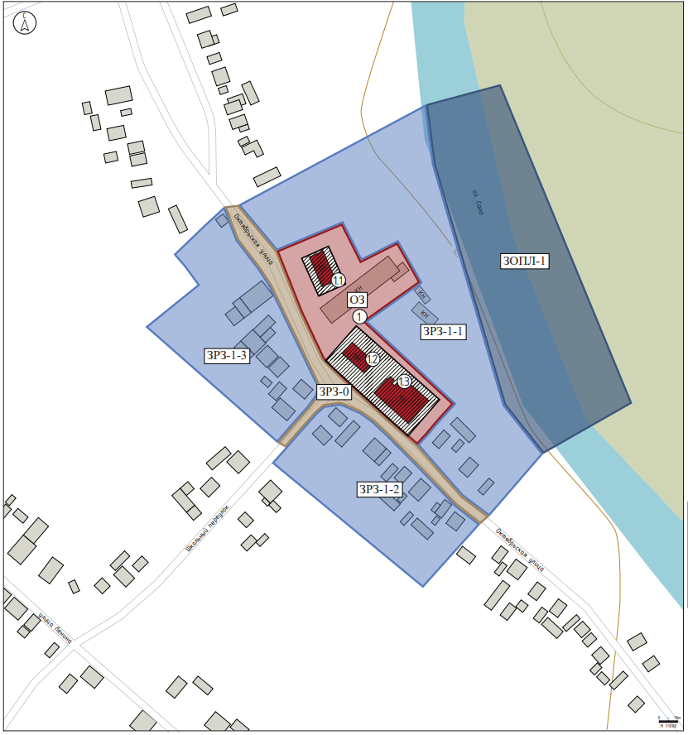

**Карта (схема) границ зон охраны объектов культурного наследия**

**(на карте кадастрового деления)**

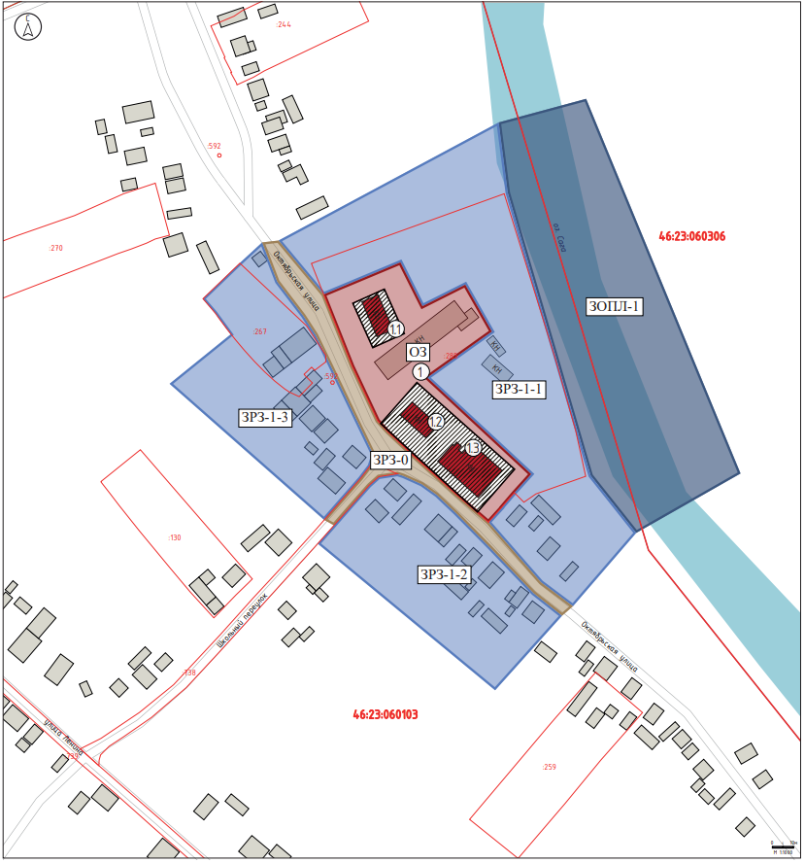

**Условные обозначения**

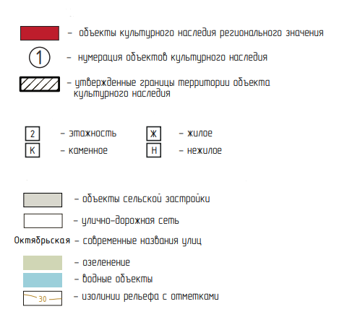

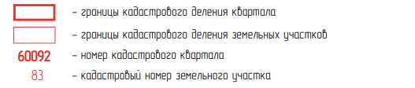

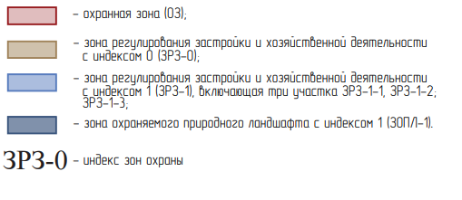

**Экспликация объектов культурного наследия**

|  |  |  |  |  |  |
| --- | --- | --- | --- | --- | --- |
| **№** | **Наименование объекта,**  **Дата создания** | **Адрес** | **Вид объекта** | **Реквизиты**  **документа о**  **постановке**  **на государственную охрану** | **Реквизиты**  **документа об**  **утверждении**  **границ**  **территорий** |
| Объекты культурного наследия регионального значения | | | | | |
| 1 | «Ансамбль земских зданий, устроенных Н.В. и П.Д. Долгоруковыми», 1884 г., 1894 г., 1905 г. | Курская область, Суджанский район, село Гуево, улица Октябрьская, дом 13 | Ансамбль | № 05.4-08/1086 | № 05.4-08/1086 |
| 1.1 | «Земская больница»,  1894 г. | Курская область, Суджанский район, село Гуево, улица Октябрьская,  дом 13/1 | Памятник | № 05.4-08/1086 | № 05.4-08/1086 |
| 1.2 | «Земское училище и церковно-приходская школа», 1884 г. | Курская область, Суджанский район, село Гуево, улица Октябрьская, дом 13/3 | Памятник | № 05.4-08/1086 | № 05.4-08/1086 |
| 1.3 | «Земское училище»,  1905 г. | Курская область, Суджанский район, село Гуево, улица Октябрьская, дом 13/4 | Памятник | № 05.4-08/1086 | № 05.4-08/1086 |

Примечание: в таблице приняты следующие сокращения нормативных правовых актов:

№ 05.4-08/1086 – приказ комитета по охране объектов культурного наследия Курской области от 12.09.2022 № 05.4-08/1086 «О включении выявленных объектов культурного наследия «Ансамбль школы кн. Долгорукова, кон. XIX - нач. XX в.» в составе: «Здание – 1, кон. XIX - нач. XX в.», «Здание – 2, кон. XIX - нач. XX в.», расположенных по адресу: Курская область, Суджанский район, с. Гуево, «Земская больница», конец XIX в., расположенного по адресу: Курская область, Суджанский район, село Гуево, улица Октябрьская, дом 13/1, в единый государственный реестр объектов культурного наследия (памятников истории и культуры) народов Российской Федерации в качестве объекта культурного наследия регионального значения «Ансамбль земских зданий, устроенных Н.В. и П.Д. Долгоруковыми» и утверждении границ его территории и правового режима использования земельного участка в границах территории».

**План границ территории ОЗ-1**

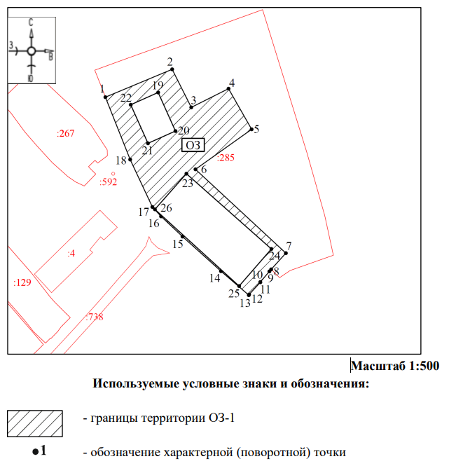

**План границ территории ЗРЗ-0**

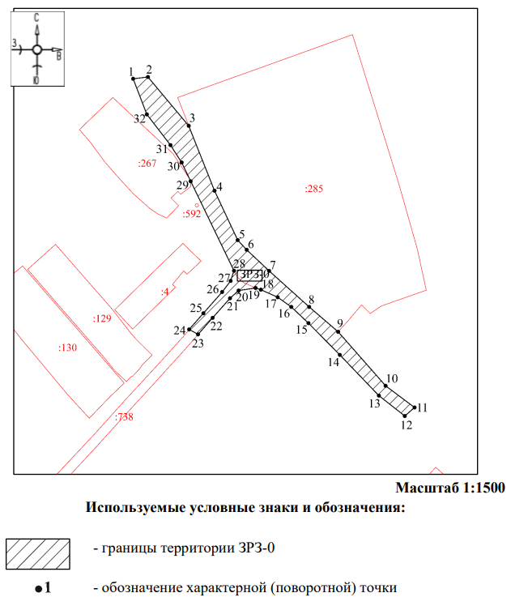

**План границ территории ЗРЗ-1**

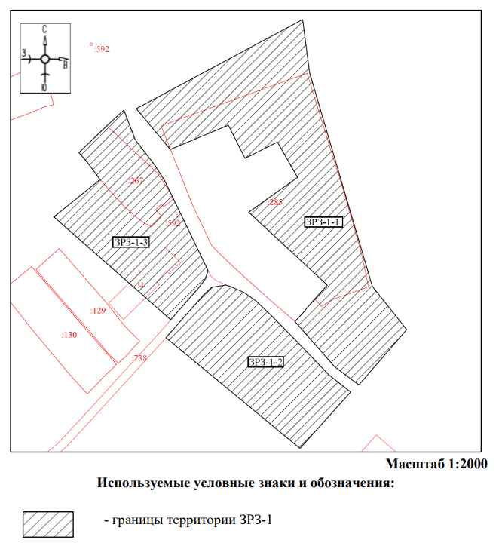

**План границ территории участка ЗРЗ-1-1**

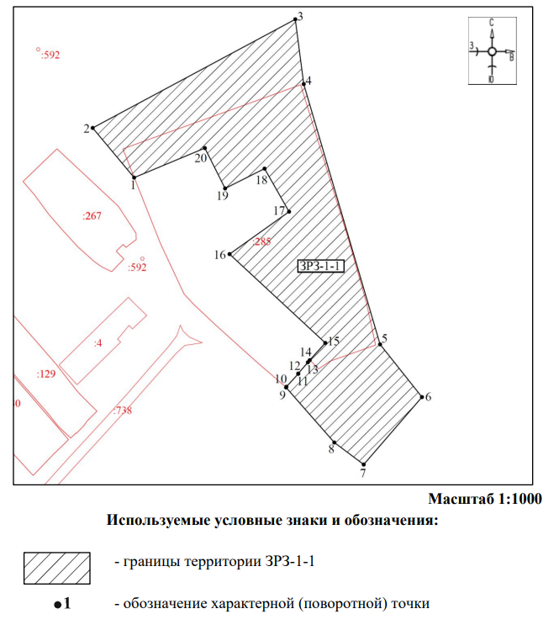

**План границ территории участка ЗРЗ-1-2**

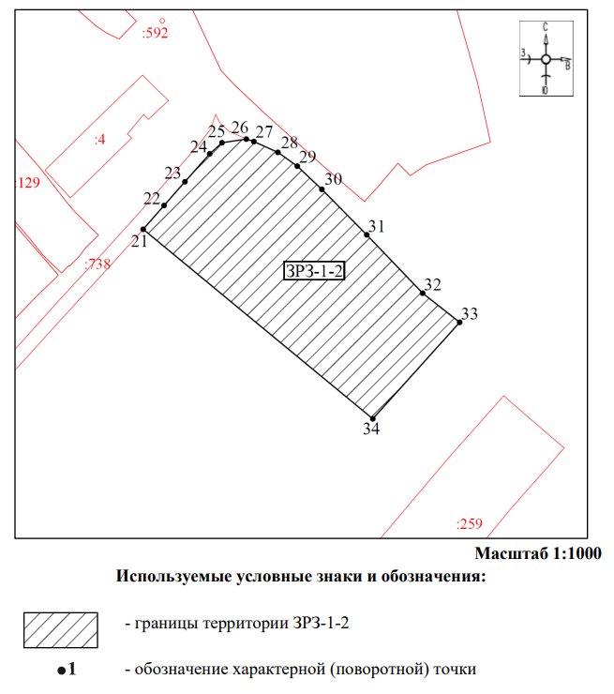

**План границ территории участка ЗРЗ-1-3**

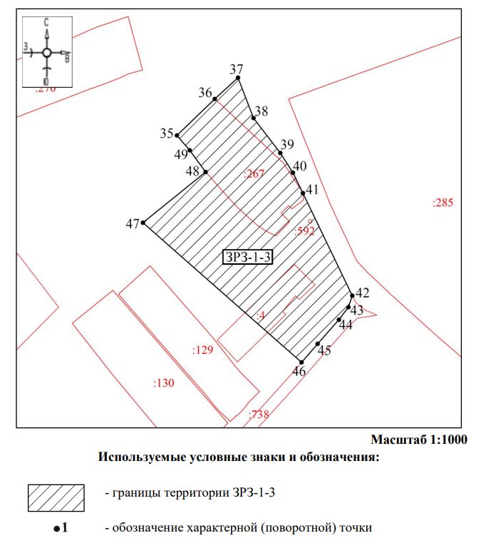

**План границ территории ЗОПЛ-1**

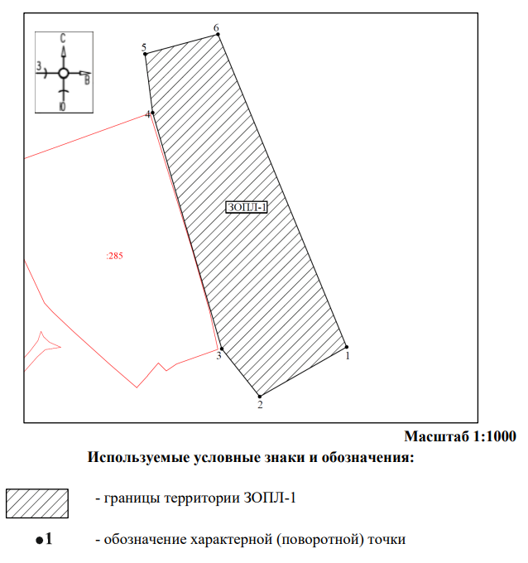

|  |
| --- |
| УТВЕРЖДЕНЫ  постановлением Правительства  Курской области  от _______________ № _______ |

**ТРЕБОВАНИЯ**

**к градостроительным регламентам в границах территорий**

**зон охраны объекта культурного наследия регионального значения «Ансамбль земских зданий, устроенных Н.В. и П.Д. Долгоруковыми», 1884 г., 1894 г., 1905 г., расположенного по адресу: Курская область, Суджанский район, село Гуево, улица Октябрьская, дом 13,**

**и входящих в его состав объектов культурного наследия регионального значения «Земская больница», 1894 г., расположенного по адресу: Курская область, Суджанский район,**

**село Гуево, улица Октябрьская, дом 13/1, «Земское училище**

**и церковно-приходская школа», 1884 г., расположенного по адресу: Курская область, Суджанский район, село Гуево, улица Октябрьская, дом 13/3, «Земское училище», 1905 г., расположенного по адресу: Курская область, Суджанский район, село Гуево, улица Октябрьская, дом 13/4**

**Особый режим использования земель и земельных участков и требования к градостроительным регламентам в границах территории охранной зоны объектов культурного наследия (ОЗ-1)**

Охранная зона объектов культурного наследия с индексом 1 ОЗ-1 состоит из одного участка.

**В границах ОЗ-1**

**запрещается:**

строительство объектов капитального строительства за исключением применения специальных мер, направленных на сохранение и восстановление (регенерацию) историко-градостроительной и (или) природной среды объекта культурного наследия (восстановление, воссоздание, восполнение частично или полностью утраченных элементов и (или) характеристик историко-градостроительной и (или) природной среды);

изменение исторических направлений улиц, исторических линий застройки;

использование при текущем ремонте, капитальном ремонте, реконструкции объектов капитального строительства, ремонте и устройстве некапитальных строений и сооружений, малых архитектурных форм пластикового сайдинга, металла, зеркального и тонированного остекления, витражного остекления; ярких (фиолетовый, сиреневый, бирюзовый, оранжевый, черный, малиновый, розовый) цветов;

прокладка линейных объектов инженерной инфраструктуры (внешние сети водоснабжения, водоотведения, теплоснабжения, газоснабжения, телефонизации) надземным способом;

размещение вывесок и средств наружной информации и рекламы на крышах зданий и сооружений;

размещение вывесок, указателей на фасадах зданий выше уровня 1-го этажа;

перекрытие информационными и рекламными вывесками и иными конструкциями окон, дверей, декоративных элементов фасадов зданий строений сооружений;

размещение рекламных щитов, баннеров, уличных «растяжек» и отдельно стоящих рекламных конструкций, кроме конструкций на нестационарных торговых объектах вида «Киоск», на остановочных пунктах наземного городского транспорта общего пользования, афишных стендах, указателях с рекламными модулями, сити-форматах, тумбах, а также конструкций, содержащих информацию о проведении театрально-зрелищных, культурно-просветительных, праздничных мероприятий, информацию, направленную на популяризацию объектов культурного наследия, туристическую навигацию и городскую информацию;

размещение инженерно-технических и хозяйственных объектов башенного типа (водонапорные башни, зернохранилища, элеваторы и подобное), а также вышек сотовой связи;

установка некапитальных строений, сооружений, за исключением временных на период проведения строительных работ и установленных настоящими требованиями;

установка глухих ограждений из баннеров, пластикового, металлопластикового, металлического сайдинга, бетона и железобетона, за исключением глухих ограждений из дерева, камня, кирпича, металла и временных на период проведения строительных работ;

размещение спутниковых устройств и кондиционеров на фасадах и кровлях зданий, выходящих на линии застройки улиц;

размещение взрывопожароопасных и химически опасных производственных объектов, а также складов и объектов производства взрывчатых и огнеопасных материалов, предметов и веществ;

размещение станций технического обслуживания, используемых для технического осмотра и ремонта транспортных средств, осуществление мойки транспортных средств;

вырубка деревьев, за исключением санитарных рубок, рубок ухода, рубок деревьев с проведением компенсационного озеленения;

организация необорудованных мест для сбора мусора;

ведение хозяйственной деятельности, проведение любых работ, оказывающих негативное (динамическое) воздействие на объекты культурного наследия и создающих угрозу экологической и пожарной безопасности объектов, нарушающих историко-культурный ландшафт и отдельные его элементы, историческую планировочную структуру кварталов;

**разрешается:**

проведение земляных, землеустроительных, мелиоративных, хозяйственных и иных работ, направленных на сохранение и восстановление (регенерацию) историко-градостроительной и (или) природной среды объекта культурного наследия (восстановление, воссоздание, восполнение частично или полностью утраченных элементов и (или) характеристик историко-градостроительной и (или) природной среды);

использование земельных участков и объектов капитального строительства в соответствии с видами разрешённого использования, установленными Правилами землепользования и застройки с учётом запретов и ограничений, установленных настоящими требованиями;

текущий ремонт объектов капитального строительства;

капитальный ремонт и реконструкция существующих объектов капитального строительства в пределах существующих объемно-пространственных характеристик (площади застройки, высоты);

применение при капитальном ремонте, реконструкции, строительстве (путем регенерации) объектов капитального строительства, также ремонте и размещении некапитальных строений, сооружений:

в архитектурном решении и объёмной композиции: приемов членения и разбивки фасадов; или приемов включения в композицию выступающих и западающих (глубинных) объёмов; или разновысотности объёмов; или традиционных пропорций и форм оконных и дверных проемов с перемычками прямого, лучкового или арочного типа;

для отделки фасадов, ограждений: пастельных оттенков, а также белого цвета, цвета «состаренной» и натуральной древесины, кирпичного цвета; для крыш серых или коричневых оттенков;

для организации кровель: двускатной, вальмовой и полувальмовой форм крыш, угол наклона до 35°; для хозяйственных построек допускается односкатная форма крыши;

для отделки фасадов традиционных материалов (камень, кирпич, дерево (древесина) или имитирующих их современных материалов; традиционных материалов и принципов отделки фасадов: деревянная обшивка, окраска, фасадная штукатурка, лицевой кирпич, природный камень; отделка фасадов современными материалами, имитирующими лепные и штукатурные детали, с последующей окраской фасадными красками с общей площадью остекления – не более 40 процентов поверхности фасада, с обязательным устройством оконных проемов и исключением ленточного или сплошного остекления;

сохранение усадебного (дискретного) типа застройки – отдельными домовладениями;

ремонт и реконструкция существующих линейных объектов инженерной инфраструктуры, прокладка новых сетей с последующей рекультивацией земель (водоснабжения, водоотведения, теплоснабжения, газоснабжения, телефонизации) подземным способом, новых сетей электроснабжения – надземным способом;

снос (демонтаж) объектов капитального строительства, некапитальных строений, сооружений;

благоустройство и озеленение территории, включая посадку зеленых насаждений с компактной кроной, разбивка газонов, цветников; организацию пешеходных площадок, дорожек, тротуаров с использованием в покрытии традиционных материалов (камень, гранит, брусчатка и иные материалы, а также имитирующие натуральные);

размещение малых архитектурных форм, лестниц, скамеек, урн, пандусов и других приспособлений, в том числе обеспечивающих передвижение маломобильных групп населения;

установка произведений монументально-декоративного искусства высотой не более 4,0 метра;

ремонт и благоустройство объектов транспортной инфраструктуры;

установка опор наружного освещения не более 12,0 метра;

ремонт существующих вышек сотовой связи;

архитектурная подсветка зданий, строений, сооружений;

размещение мобильных элементов информационно-декоративного оформления событийного характера, включая праздничное оформление, устанавливаемых на срок проведения публичных мероприятий;

установка информационных (навигационных) указателей туристического назначения;

установка временных некапитальных строений, сооружений на период проведения строительных работ высотой не более 5,0 метра от планировочной отметки уровня земли до верхней отметки объекта;

санитарные рубки деревьев, рубки ухода, рубки деревьев с проведением компенсационного озеленения;

проведение земляных, строительных работ и иной хозяйственной деятельности при наличии заключения о возможности их проведения при определении отсутствия или наличия выявленных объектов археологического наследия на землях и земельных участках, подлежащих воздействию;

проведение земляных, строительных работ и иной хозяйственной деятельности на землях и земельных участках, примыкающих к земельным участкам в границах территории объекта культурного наследия, при наличии в проектной документации разделов по обеспечению сохранности объекта культурного наследия;

соблюдение требований в области охраны окружающей среды, необходимых для обеспечения сохранности объектов культурного наследия в их историческом и ландшафтном окружении, а также сохранности природноголандшафта;

осуществление государственного кадастрового учета, государственной регистрации прав на недвижимое имущество, строительство которого начато до утверждения зон охраны объекта культурного наследия;

проведение мероприятий, направленных на обеспечение экологической и пожарной безопасности.

**Режим использования земель и земельных участков в границах**

**зоны регулирования застройки и хозяйственной деятельности**

**(ЗРЗ)**

Зона регулирования застройки и хозяйственной деятельности с индексом 0 ЗРЗ-0.

Зона регулирования застройки и хозяйственной деятельности с индексом 1 ЗРЗ-1 состоит из 3 участков: ЗРЗ-1-1, ЗРЗ-1-2, ЗРЗ-1-3.

**В границах ЗРЗ (ЗРЗ-0 и ЗРЗ-1)**

**запрещается:**

изменение исторических направлений улиц, исторических линий застройки;

размещение вывесок и средств наружной информации и рекламы на крышах зданий и сооружений;

перекрытие информационными и рекламными вывесками и иными конструкциями окон, дверей, декоративных элементов фасадов зданий строений сооружений;

размещение вывесок, указателей на фасадах зданий выше уровня 1-го этажа;

размещение рекламных щитов;

размещение спутниковых устройств и кондиционеров на фасадах и кровлях зданий, выходящих на линии застройки улиц;

прокладка линейных объектов инженерной инфраструктуры (внешние сети водоснабжения, водоотведения, теплоснабжения, газоснабжения, электроснабжения, телефонизации) по фасадам зданий, выходящих на линии застройки улиц;

установка вышек сотовой связи;

установка глухих ограждений из баннеров, пластикового, металлопластикового, металлического сайдинга, бетона и железобетона, за исключением глухих ограждений из дерева, камня, кирпича, металла и временных на период проведения строительных работ;

складирование огнеопасных и взрывопожароопасных объектов и материалов;

использование при текущем ремонте, капитальном ремонте, реконструкции объектов капитального строительства, ремонте и устройстве некапитальных строений и сооружений, малых архитектурных форм пластикового сайдинга, металла, зеркального и тонированного остекления, витражного остекления; ярких (фиолетовый, сиреневый, бирюзовый, оранжевый, черный, малиновый, розовый) цветов;

ведение хозяйственной деятельности, проведение любых работ, негативно влияющих на объекты культурного наследия, нарушающих историко-культурный ландшафт, историческую планировочную структуру кварталов;

виды разрешенного использования: животноводство (код 1.7), скотоводство (код 1.8), звероводство (код 1.9), птицеводство (код 1.10), свиноводство (код 1.11), обеспечение сельскохозяйственного производства (код 1.18), блокированная жилая застройка (код 2.3), передвижное жилье (код 2.4), многоэтажная жилая застройка (высотная застройка) (код 2.6), заправка транспортных средств (код 4.9.1.1), авиационный спорт (код 5.1.6), поля для гольфа и конных прогулок (код 5.5), производственная деятельность (код 6.0), специальная деятельность (код 12.2);

**разрешается:**

проведение работ, направленных на восстановление историко-градостроительной и природной среды;

использование земельных участков и объектов капитального строительства в соответствии с видами разрешённого использования, установленными Правилами землепользования и застройки с учётом запретов и ограничений, установленных настоящими требованиями;

ограниченное строительство, реконструкция, капитальный ремонт объектов капитального строительства;

текущий ремонт объектов капитального строительства;

сохранение усадебного (дискретного) типа застройки – отдельными домовладениями;

снос (демонтаж) объектов капитального строительства, некапитальных строений, сооружений;

ремонт, установка некапитальных строений, сооружений высотой не более 5,0 метра от планировочной отметки уровня земли до верхней отметки объекта (высотный параметр установлен в относительных отметках, является величиной постоянной);

ремонт и реконструкция существующих линейных объектов инженерной инфраструктуры, прокладка новых сетей с последующей рекультивацией земель (водоснабжения, водоотведения, теплоснабжения, газоснабжения, телефонизации) подземным способом, новых сетей электроснабжения – надземным способом;

ремонт, реконструкция, строительство линейных объектов транспортной инфраструктуры;

ремонт, реконструкция, установка объектов транспортной инфраструктуры (остановочных павильонов городского пассажирского транспорта и иные);

установка технических средств регулирования дорожного движения высотой не более 4,0 метра;

освоение подземного пространства, вертикальная планировка территорий;

организация подземных и открытых наземных парковок, стоянок на специально отведенных площадках;

благоустройство и озеленение территории, посадка зеленых насаждений с компактной кроной, разбивка газонов, цветников; размещение малых архитектурных форм, лестниц, скамеек, урн, пандусов и других приспособлений, в том числе обеспечивающих передвижение маломобильных групп населения, организация пешеходных площадок, дорожек, тротуаров с использованием в покрытии традиционных материалов (камень, гранит, брусчатка и иные материалы, а также имитирующие натуральные), организация велосипедных дорожек, дорожек для средств индивидуальной мобильности, установка информационных указателей;

установка опор наружного освещения высотой не более 12,0 метра;

ремонт существующих вышек сотовой связи;

архитектурная подсветка зданий, строений, сооружений;

санитарные рубки деревьев, рубки ухода, рубки деревьев с проведением компенсационного озеленения;

проведение земляных, строительных работ и иной хозяйственной деятельности на землях и земельных участках, примыкающих к земельным участкам в границах территории объекта культурного наследия, при наличии в проектной документации разделов по обеспечению сохранности объекта культурного наследия;

проведение земляных, строительных работ и иной хозяйственной деятельности при наличии заключения о возможности их проведения при определении отсутствия или наличия выявленных объектов археологического наследия на землях и земельных участках, подлежащих воздействию;

проведение мероприятий, направленных на обеспечение пожарной и экологической безопасности.

**Требования к градостроительным регламентам в границах**

**зоны регулирования застройки и хозяйственной деятельности**

**(ЗРЗ)**

**В границах ЗРЗ (ЗРЗ-0 и ЗРЗ-1)**

**разрешается:**

процент застройки не более 50;

применение при капитальном ремонте, реконструкции, строительстве объектов капитального строительства, также ремонте и размещении некапитальных строений, сооружений:

в архитектурном решении и объёмной композиции: традиционных пропорций и форм оконных и дверных проемов с перемычками прямого, лучкового или арочного типа;

для отделки фасадов, ограждений: пастельных оттенков, а также белого цвета, цвета «состаренной» и натуральной древесины, кирпичного цвета; для крыш серых или коричневых оттенков;

для организации кровель: двускатной, вальмовой и полувальмовой форм крыш, угол наклона до 35°; для хозяйственных построек допускается односкатная форма крыши;

для отделки фасадов традиционных материалов (камень, кирпич, дерево (древесина) или имитирующих их современных материалов; традиционных материалов и принципов отделки фасадов: деревянная обшивка, окраска, фасадная штукатурка, лицевой кирпич, природный камень; отделка фасадов современными материалами, с последующей окраской фасадными красками; с общей площадью остекления – не более 40 процентов поверхности фасада, с обязательным устройством оконных проемов и исключением ленточного или сплошного остекления;

реконструкция существующих объектов капитального строительства, предельные параметры которых превышают установленную настоящими требованиями предельную высоту зданий, строений, сооружений, без увеличения их объемно-пространственных параметров;

при установлении на крыше архитектурных элементов: купола, башни, фронтоны и другие элементы, их высота должна составлять не более одной четвертой от высоты здания, измеряемой от планировочной отметки уровня земли до верхней отметки объекта, не превышая установленную настоящими требованиями предельную высоту зданий, строений, сооружений;

дымоходы, вентиляционные каналы, антенны, молниеотводы и другое инженерное оборудование, устанавливаемое на крышах, при расчете предельной высоты зданий, строений, сооружений не учитываются;

предельная высота зданий, строений, сооружений измеряется в границах площади застройки объекта от планировочной отметки уровня земли до верхней отметки объекта (высотный параметр устанавливается в относительных отметках, является величиной постоянной).

**В границах ЗРЗ-0 разрешается:**

реконструкция, строительство линейных объектов в соответствии с предельной высотой сооружений не более 0,0 метра до верхней отметки объекта;

реконструкция, строительство линейных объектов инженерной инфраструктуры: линий электропередач, включая опоры, в соответствии с предельной высотой сооружений не более 12,0 метра до верхней отметки объекта с последующей рекультивацией земель.

**В границах ЗРЗ-1 (ЗРЗ-1-1, ЗРЗ-1-2, ЗРЗ-1-3) разрешается:**

реконструкция, строительство объектов капитального строительства в соответствии с предельной высотой зданий, строений, сооружений не более 9,0 метра (до 2 надземных этажей или 1-2 надземных этажа с мансардой).

**Режим использования земель и требования к градостроительным**

**регламентам в границах зоны охраняемого природного ландшафта**

**(ЗОПЛ)**

Зона охраняемого природного ландшафта с индексом 1 ЗОПЛ-1 состоит из одного участка.

**В границах ЗОПЛ-1**

**запрещается:**

строительство объектов капитального строительства;

хозяйственная деятельность, нарушающая характер и облик исторического природного окружения объектов культурного наследия, вызывающая загрязнение почв, воздушного и водного бассейнов, нарушение сложившегося характера гидрологических условий (изменение уровня грунтовых вод);

использование при текущем ремонте, капитальном ремонте, реконструкции объектов капитального строительства, ремонте и устройстве некапитальных строений и сооружений, малых архитектурных форм пластикового сайдинга, металла, зеркального и тонированного остекления, витражного остекления; ярких (фиолетовый, сиреневый, бирюзовый, оранжевый, черный, малиновый, розовый) цветов;

прокладка линейных объектов инженерной инфраструктуры наземным и надземным способами;

строительство автодорог, размещение автостоянок и парковок;

размещение взрывопожароопасных и химически опасных производственных объектов, а также складов и объектов производства взрывчатых и огнеопасных материалов;

установка глухих ограждений;

вырубка деревьев, за исключением санитарных рубок;

размещение инженерно-технических и хозяйственных объектов башенного типа (водонапорные башни, зернохранилища, элеваторы и подобное), а также мачтовых конструкций, в том числе вышек сотовой связи, за исключением существующих;

размещение мачтовых конструкций, в том числе вышек сотовой связи;

**разрешается:**

проведение работ, не нарушающих природную среду объектов культурного наследия, а также композиционную связь природного ландшафта с объектами культурного наследия;

ремонт и реконструкция существующих линейных объектов инженерной инфраструктуры, прокладка новых подземным способом с последующей рекультивацией земель;

ремонт и благоустройство объектов транспортной инфраструктуры;

капитальный ремонт, реконструкция объектов капитального строительства без увеличения объемно-пространственных характеристик;

применение при капитальном ремонте, реконструкции объектов капитального строительства, также ремонте и размещении некапитальных строений, сооружений:

для отделки фасадов, ограждений: пастельных оттенков, а также белого цвета, цвета «состаренной» и натуральной древесины, кирпичного цвета; для крыш серых или коричневых оттенков;

для организации кровель: двускатной, вальмовой и полувальмовой форм крыш, угол наклона до 35°; для хозяйственных построек допускается односкатная форма крыши;

для отделки фасадов традиционных материалов (камень, кирпич, дерево (древесина) или имитирующих их современных материалов; традиционных материалов и принципов отделки фасадов: деревянная обшивка, окраска, фасадная штукатурка, лицевой кирпич, природный камень; отделка фасадов современными материалами, имитирующими лепные и штукатурные детали, с последующей окраской фасадными красками с общей площадью остекления – не более 40 процентов поверхности фасада, с обязательным устройством оконных проемов и исключением ленточного или сплошного остекления;

размещение, ремонт некапитальных строений и сооружений, объектов благоустройства, малых архитектурных форм (беседок, скамеек, навесов, урн, фонарей) высотой не более 3,0 м от планировочной отметки уровня земли до верхней отметки объекта (высотный параметр установлен в относительных отметках, является величиной постоянной);

снос (демонтаж) объектов капитального строительства, некапитальных строений, сооружений;

ремонт существующих вышек сотовой связи;

благоустройство и озеленение территории, включая посадку зеленых насаждений с компактной кроной, разбивка газонов, цветников;

архитектурная подсветка зданий, строений, сооружений;

размещение пандусов и других приспособлений, обеспечивающих передвижение маломобильных групп населения;

формирование рекреационной зоны;

организация пешеходных дорожек с деревянными настилами;

размещение элементов праздничного (событийного) характера;

озеленение территории не менее 80 процентов;

проведение мероприятий, направленных на обеспечение пожарной и экологической безопасности;

соблюдение требований в области охраны окружающей среды.